Убираем гаджеты из жизни ребенка!

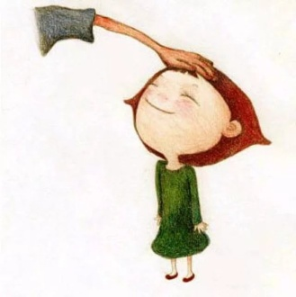
Хвалите!
Часто детки ищут отвлечения в гаджетах, когда думают, что больше у них ничего не получится. Вместе с ребенком найдите интересное творческое занятие и искренне хвалите его за каждый успех. Это отличная мотивация развить свой навык и заменить планшет творчеством.

Перенесите игру в реальность!
Расспросите у малыша, кто его любимый герой, что он делает, когда добивается цели. А потом превратитесь в этих героев сами! Можно даже сконструировать костюмы из одеял и плащей, шлемы из картона и мечи из скалок. Главное, чтобы ребенок понял, что в реальности играть гораздо увлекательнее!

Гуляйте!
Чем больше времени ребенок проводит на свежем воздухе, тем меньше возможности у него есть для того, чтобы пользоваться гаджетом. Несколько дней в неделю попробуйте заменить диванный отдых с гаджетом на активный отдых на воздухе.

Займите время!
Ребенок может увлечься электронным устройством, если у него много свободного времени, и ему элементарно скучно. Спросите малыша, что ему нравится, и запишите ребенка в нужную секцию или кружок.

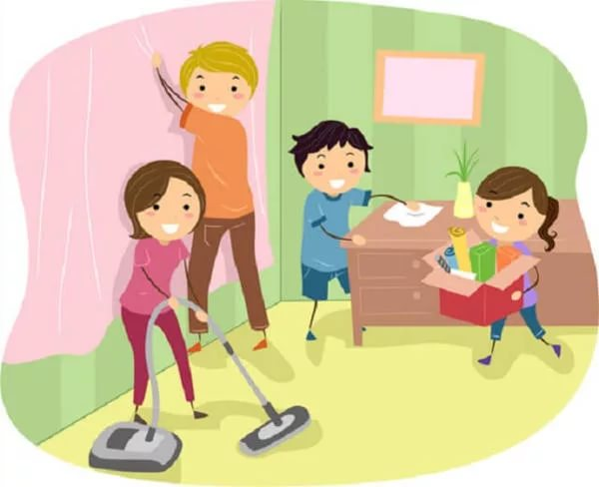
Занимайтесь домашними делами вместе!
Мамы любят давать детям в руки гаджеты в те моменты, когда им нужно выполнить работу по дому. Вместо этого попросите малыша вам помочь! Поручите ему несложное задание: подмести пол, протереть стол, помыть фрукты и овощи. Во время домашних дел общайтесь на разные темы, рассказывайте интересные истории – ребенок обязательно вовлечется в процесс!

Сидите в гаджетах вечером!
Если ребенок видит, что вы сами не прочь уткнуться в экран на часок-другой, то у него будет возникать точно такое же желание. Пользуйтесь компьютером, планшетом и смартфоном после того, как малыш ляжет спать.

